# 服务后台

## 上传文件



## 配置文件

这个的在spring-openapi-boot-3.5.3下，所以需要在lib去找

### 说明

application.properties

采用的dev



访问路径+端口：



### application.properties

**暂无**

### application-dev.properties

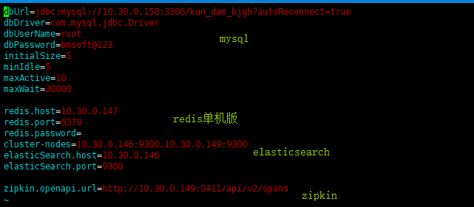

### 补充：redis集群版

kun-openapi-runtime项目下，spring/kun-openapi-runtime.xml

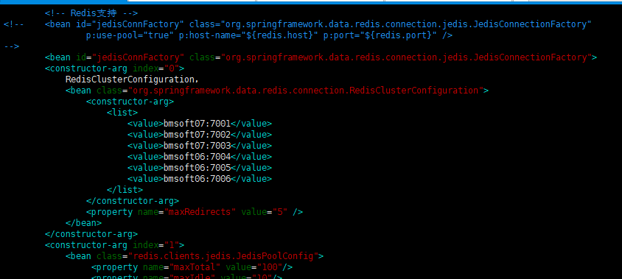

## 启动

### 启动

/home/dam/product/data_service/kun-openapi-boot-3.5.3/bin

./kun-openapi-boot start

### 日志





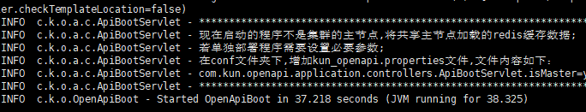

# 歌华部署

## KunApiCdrTableCountInfo

门户webapp两个，唯一一个yes，定时任务

**Bmsoft08:com.kun.openapi.application.jobs.KunApiCdrTableCountInfo.isMaster**=**yes**

**Bmsoft09:com.kun.openapi.application.jobs.KunApiCdrTableCountInfo.isMaster**=**no**

## ApiBootServlet

门户webapp两个，唯一一个yes，redis 主节点

**Bmsoft08:com.kun.openapi.application.controllers.ApiBootServlet.isMaster**=**yes**

**Bmsoft09:com.kun.openapi.application.controllers.ApiBootServlet.isMaster**=**no**

**后台服务全身no**

**Bmsoft06:com.kun.openapi.application.controllers.ApiBootServlet.isMaster**=**no**

**Bmsoft07:com.kun.openapi.application.controllers.ApiBootServlet.isMaster**=**no**

## kunApiLogDbType

门户webapp和后台四个为

*kunApiLogDbType=rdb*